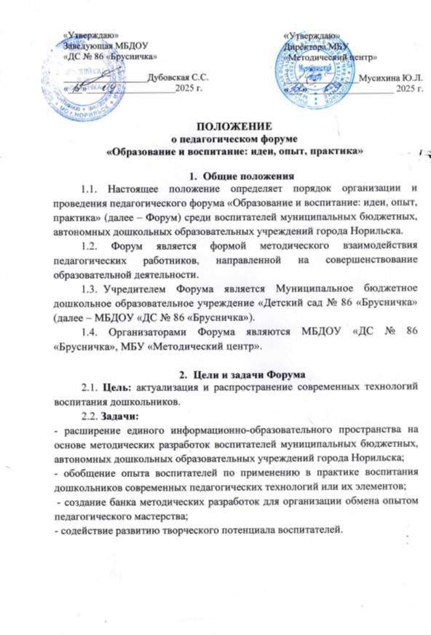

1. **Организация и условия проведения Фестиваля**

3.1. Проведение форума планируется в декабре 2025 г, на базе 1 корпуса МБДОУ «ДС № 86 (район Талнах, ул. Бауманская д. 23) «Брусничка» по трем направлениям:

1. Выступление докладчика с практическим видео показом своего опыта работы по данному направлению.

Докладчику для выступления отводится 5-7 минут. Выступление должно сопровождаться демонстрацией наглядных материалов (фрагментов видеозаписей применения педагогической технологии в совместной деятельности воспитателя с детьми), раскрывающих опыт работы педагога по выбранной теме.

Видеоролики с участием детей представляются только с согласия родителей, которые хранятся в МБ(А)ДОУ участников Форума.

1. Демонстрация дидактических пособий, используемых воспитателем в работе с детьми.
2. Практическое применение и отработка одной из педагогических технологий на участниках Форума.

3.2. Для организации и проведения Форума создается Организационный комитет в состав которого входят представители МБДОУ «ДС № 86 «Брусничка» и методисты МБУ «Методический центр».

3.3. Оргкомитет:

- рассматривает представленные заявки (Приложение 1);

- отбирает заявки и методические работы для участия в Форуме;

- определяет план подготовки;

- распределяет между участниками Форума направления, в которых они будут участвовать;

1. **Участники Форума**

4.1. В Форуме могут принять участие воспитатели МБ(А)ДОУ г. Норильска, работающие на группах среднего и старшего дошкольного возраста, ГКН для детей с ОВЗ, независимо от возраста и квалификационной категории. Стаж в занимаемой должности должен составлять не менее 2 (двух) лет.

4.2. Участие в Форуме может быть индивидуальным или  
коллективным (не более 2-х человек).

4.3. Каждое МБ(А)ДОУ может прислать для участия в Форуме не более 1 (одной) заявки.

1. **Форма и сроки проведения Форума**

5.1. Форум проводится в 2 этапа (отборочный и основной):

5.2. Первый этап – отборочный: прием, отбор заявок и методической работы для участия в Форуме.

Для участия в Форуме необходимо в срок с 1 по 10 ноября (включительно) подать заявку и свою методическую работу оргкомитету МБДОУ «ДС № 86 «Брусничка» на электронную почту [mdou86@bk.ru](mailto:mdou86@bk.ru)

Заявка оформляется в соответствии с приложением № 1.

5.3. Второй этап – основной: проведение Форума.

В рамках этого этапа, участники представляют культурно-образовательные практики педагогической общественности.

1. **Требования к оформление методической работы**
2. На Форум принимаются методические работы, описывающие применениепедагогических технологий, методов и приемов в практике дошкольного воспитания.
3. Представляемый опыт работы должен соответствовать следующим критериям:

-актуальность заявленной темы, обоснованность ее выбора;

-практическая значимость и методическая ценность;

-описание использования современных образовательных технологий;

-отражение в работе личного практического опыта;

-перспективы развития деятельности по направлению.

1. Все материалы проходят проверку оргкомитетом Форума на предмет соответствия следующим требованиям: автор предоставляет на Форум (к публикации) собственный, разработанный самостоятельно (или в группе не более 2 человек) материал, соответствующий тематике Форума(уникальность текста – не менее 70%).   
   Язык материала: русский. Рекомендуемое оформление текста: шрифт Times New Roman, размер – 14, выравнивание по ширине или по левому краю, интервал 1–1,5.
2. Работа должна быть составлена с соблюдением морально-этических норм, не нарушать действующее законодательство РФ и не носить рекламный характер.
3. Рекомендуется написать к материалу **анонс** (примерно 5–7 строк).
4. Работы, поступившие на Форум, не рецензируются и не возвращаются.
5. За авторство работы ответственность несет лицо, приславшее работу на Форум.
6. **Поощрение участников Форума**

7.1. Все участники получают сертификаты Участников Форума.

Приложение № 1

**Заявка**

**на участие в педагогическом форуме**

**«Образование и воспитание: идеи, опыт, практика»**

**среди воспитателей МБ(А)ДОУ Норильска**

|  |  |
| --- | --- |
| ФИО участника (ов) |  |
| МБ(А)ДОУ |  |
| Контактный телефон |  |
| Электронная почта |  |
| Тема выступления |  |
| Анонс выступления (примерно 5–7 строк) |  |

Дата

Заведующий МБ(А)ДОУ ДС №